NEROSTNÉ BOHATSTVÍ V EVROPĚ
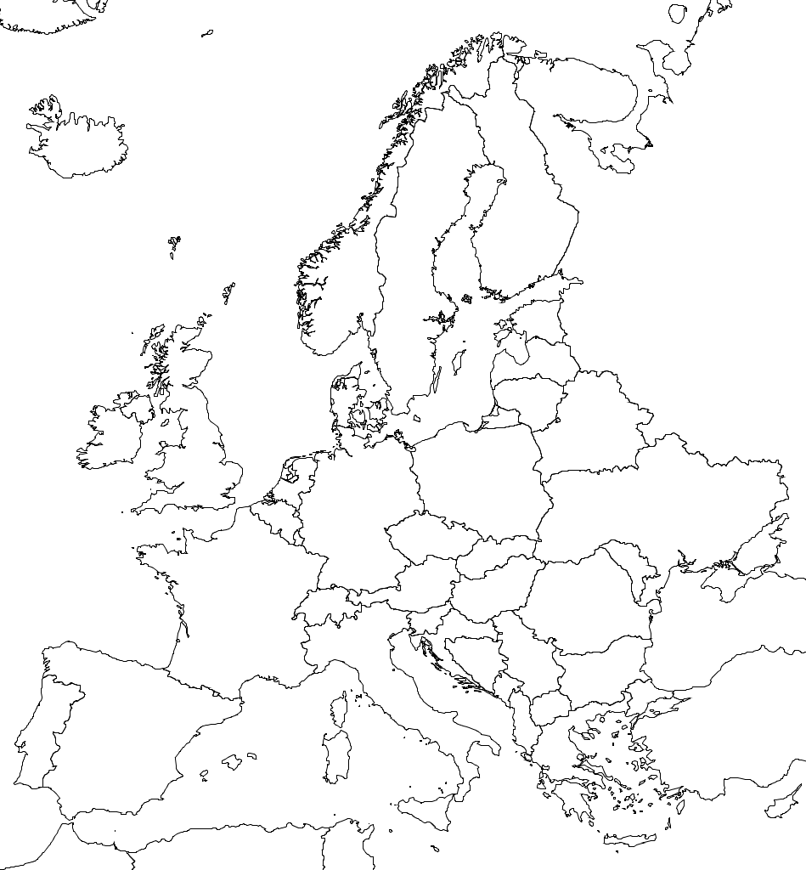
Zakresli do mapky nejdůležitější naleziště
ROPA ZEMNÍ PLYN POLYMETALICKÉ RUDY
ČERNÉ UHLÍ HNĚDÉ UHLÍ MĚĎ
URAN ŽELEZNÁ RUDA RUDY HLINÍKU (BAUXIT)
významný ropovod (plynovod)
Podtrhni v legendě energetické suroviny
Vybarvi státy, kde:
převažují tepelné elektrárnyp převažují obnovitelné zdroje E. využívají jadernou energii
více než z 25%

